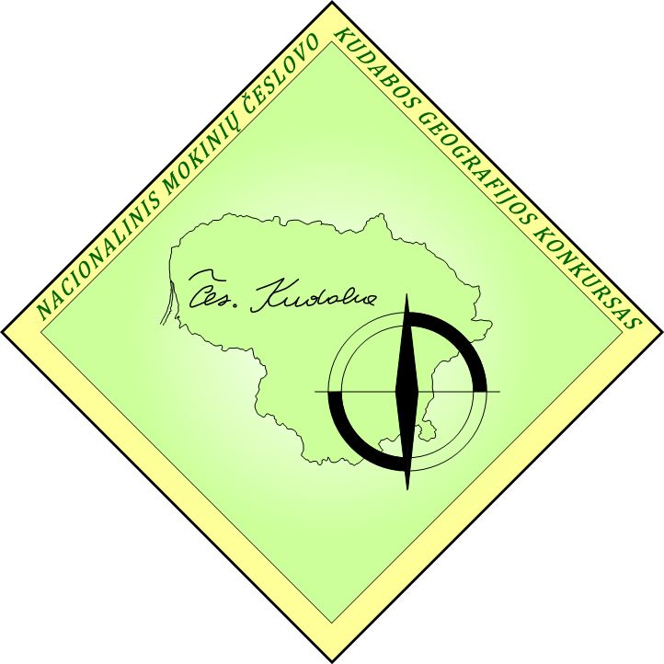 | Nacionalinis mokinių Č. Kudabos geografijos konkursas
Leidimas naudoti mokinio duomenis
Šis dokumentas reikalingas mokiniams, kuriems konkurso dieną yra mažiau nei 14 metų

fotografuoti Mokinį | naudoti mokinio duomenis
Renginys: nacionalinis mokinių č. Kudabos geografijos konkursas
Vieta, data: Vilniaus universiteto Geomokslų institutas, M. K. Čiurlionio g. 21/27, Vilniuje, 2023 m. kovo 23 d.

Aš, žemiau pasirašęs (-iusi) ………………............................................................................................,

kaip teisėtas vaiko –........………………………………………………...................…....…...................,

besimokančio (nurodyti ugdymo įstaigą ir klasę) .....................................................................................

..................................................................................................................................................................

atstovas (-ė), pareiškiu, kad leidžiu šį vaiką fotografuoti ir / arba naudoti jo duomenis (vardas, pavardė, klasė, mokykla).
Aš suteikiu leidimą naudoti vaiko aukščiau išvardintus duomenis viešai skelbiant Nacionalinio mokinių Č. Kudabos geografijos konkurso 1 – 10 vietų laimėtojus Lietuvos geografų draugijos (www.lgd.lt ) bei Vilniaus universiteto Chemijos ir geomokslų fakulteto http://www.chgf.vu.lt/ tinklapio bei Facebook paskyrose.
Aš suteikiu leidimą naudoti mokinio nuotraukas iliustruojant Nacionalinio mokinių Č. Kudabos geografijos konkurso veiklas, viešinant konkurso rezultatus, populiarinant konkursą.
Suprantu, kad aš kaip duomenų subjektas turiu teisę arba vaikas, kai bus pakankamo amžiaus reikšti savo nuomonę, kaip duomenų subjektas turi teisę gauti su juo susijusius duomenis, būti informuotas (-a) apie duomenų tvarkymą ir jo mastą, jei reikia, ištaisyti neteisingus asmens duomenis ir, jei yra rimtas ir teisėtas pagrindas, nesutikti, kad jie būtų toliau tvarkomi.
Duomenų valdytojas: Lietuvos geografų draugija (registracijos kodas 191692171, M. K. Čiurlionio 21/27, Vilnius arba el. paštu info@lgd.lt).
Duomenys tvarkomi vadovaujantis Bendrojo duomenų apsaugos reglamento 6 straipsnio 1 dalies a punktu, t. y. Jūsų leidimu.
Šis leidimas galioja vaiko duomenų ir atvaizdo teisinės apsaugos laikotarpiu. Jis gali būti atšauktas bet kuriuo metu informavus Lietuvos geografų draugiją aukščiau nurodytu adresu.
Prierašas „Susipažinau ir sutinku“ ir vaiko parašas | Prierašas (-ai) „Susipažinau ir sutinku“ ir tėvo ir (arba) motinos / teisėto (-ų) atstovo (-ų) parašas (-ai)

